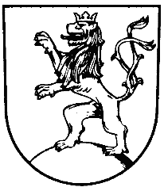 | MĚSTO KLIMKOVICE

Městský úřad Klimkovice
Odbor finanční
 | Lidická 1, 742 83 Klimkovice

Rozpočtové opatření č. 6/2021

Schválené Radou města Klimkovice dne 10. 3. 2021

Rada města Klimkovice s c h v a l u j e úpravu rozpočtu pro rok 2021 - rozpočtové opatření č. 6/2021, kterým se:

zvyšují výdaje
§ | pol | Název |  | Částka
3639 | 5xxx | Komunální služby a územní rozvoj j.n. | o | 30.000,00 Kč
3326 | 5xxx | Pořízení, zachování a obnova hodnot místního kulturního, národního a historického povědomí | o | 43.000,00 Kč
 |  | Celkem se výdaje zvyšují | o | 73.000,00 Kč
snižují výdaje
§ | pol | Název |  | Částka
6409 | 5xxx | Ostatní činnosti j.n. | o | 73.000,00 Kč
 |  | Celkem se výdaje snižují | o | 73.000,00 Kč

